Historia kl. VIII 06.04.2020

Szanowni Rodzice, Drodzy Uczniowie!
Lekcja jest podzielona na dwie, czyli zadania, które widzicie przed sobą są do wykonania przez cały tydzień, tj. do piątku 10 kwietnia.
Zapisujemy temat w zeszycie:
Temat: Stalinizm w Polsce.
Czytamy temat ze stron 160 – 167 z podręcznika.
Przepisujemy punkty ze strony 167 z podręcznika .Wykonujemy ćwiczenia z zeszytu ćwiczeń 1 ze str. 54 oraz załączoną poniżej kartę pracy do zeszytu. Można robić na komputerze i zapisać ( ewentualnie stworzyć folder historia i tam przenosić wykonane zadania). Jeśli ktoś z Was ma drukarkę może wydrukować kartę i wkleić do zeszytu. (Dawid, Maks, Sebastian, Jarek oraz Szymon nie wykonują zadania 3 z karty pracy).
Po pracy obejrzyjcie załączone filmy.
https://www.youtube.com/watch?v=u0fGHp4LBWc

https://www.youtube.com/watch?v=ZJ4pbSxFlXg

Jeśli ktoś z Was chciałby dowiedzieć się więcej może skorzystać z lekcji z e- podręcznika.
https://epodreczniki.pl/a/okres-stalinizmu-w-polsce/DFfxlyd6I

Bardzo proszę o odesłanie do mnie wykonanych prac. Proszę pisać czytelnie i podpisywać pracę. Prosiłabym również o pisanie dat na konkretnych pracach.

Stalinizm w Polsce
Zad.1

Skreśl zagadnienia nieodnoszące się do sytuacji politycznej w Polsce na przełomie lat 40. i 50.

system monopartyjny centralne planowanie PGR Mała konstytucja
PZPR plan sześcioletni industrializacja Rada Państwa

Zad.2
Połącz datę z właściwym wydarzeniem.
A. 1947 r. 1. Rozpoczęcie realizacji planu trzyletniego.
B. 1949 r. 2. Powstanie Polskiej Zjednoczonej Partii Robotniczej (PZPR).
C. 1950 r. 3. Rozpoczęcie realizacji planu sześcioletniego.
4. Powstanie Zjednoczonego Stronnictwa Ludowego (ZSL).

A – ………, B – ………, C – ………

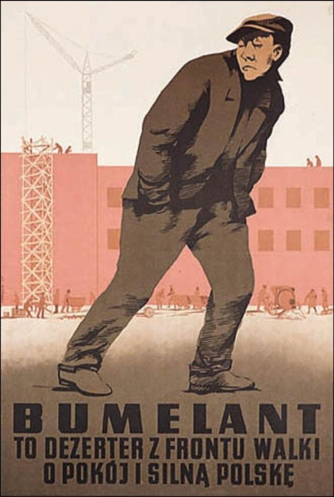
Zad.3
Przyjrzyj się ilustracji, a następnie wyjaśnij, czemu służyło
tworzenie tego typu plakatów.
………………………………………………………………………
………………………………………………………………………
………………………………………………………………………
Jan Tarasin
………………………………………………………………………
………………………………………………………………………
………………………………………………………………………
………………………………………………………………………………………………………

